第六章 酸碱平衡习题(p148-149)参考答案

1.解答：（1）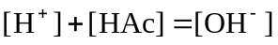
(2)
(3)
(4)
(5)设NaH₂PO₄浓度为c₁, Na₂HPO₄浓度为c_{2。}
以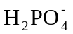为零水准
以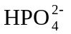为零水准
2.解答 (1) pH=9.06； (2) pH=1.29； (3) pH=8.30； (4) pH=4.01

(1)解： K^{θ}_{b}=K^{θ}_{w}/K^{θ}_{a}=10⁻¹⁴/10^{-5.13}=10^{-8.87}
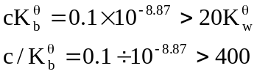
所以可用最简式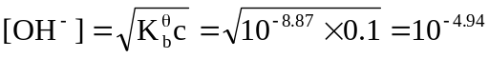 mol·dm⁻³
pH=14-pOH=14-4.94=9.06
(2)解：因为
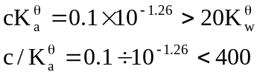
所以应用近似式
[H⁺]+10^{-1.26}[H⁺]-0.1×10^{-1.26}=0
解得 [H⁺]=10^{-1.29} mol·dm⁻³ pH=1.29
(3)解：因为
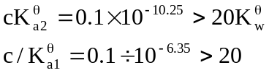
所以可用最简式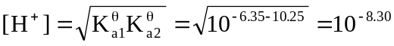mol·dm⁻³
pH=8.30
(4)解：因为
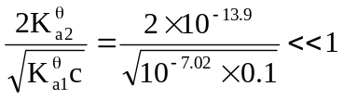
所以可按一元酸，又因为cK^{θ}_{a1}>20K^{θ}_{w}, 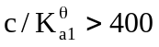
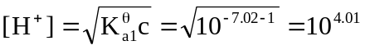 mol·dm⁻³
pH=4.01

3.解答：（1）pH=2.28
（2）pH=4.71
（3）pH=7.21
（4）pH=9.67
4.解答：
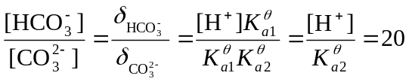
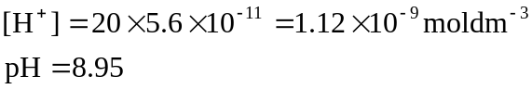

5.解答： pH=1.81
6.解答：溶液中主要存在形式是，其浓度是0.099mol·dm⁻³
7.解答： （1） 因为0.20mol/LNaX水溶液的pH=7.0，说明X⁻离子在水中不参与质子传递（既不水解）。所以HX应该是强酸，其酸度不能用Ka表示；
（2）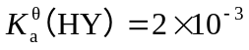
（3） 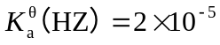
8.解答： [H⁺]=0.041mol/L； [H2PO4-]=0.041mol.L⁻¹； [PO43-]=7.0×10⁻¹⁹mol.L⁻¹
9.解答：（1）M=312.0； (2) 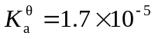 ；（3）pH=8.78

（1） 38.10×0.1022×10⁻³=1.2150/M

M=312.0
(2) c_{HA(始)}=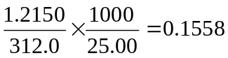 mol·dm⁻³
当pH=4.20时，
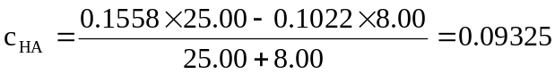mol·dm⁻³
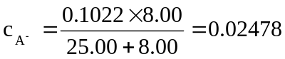mol·dm⁻³
因为 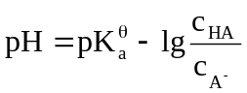 所以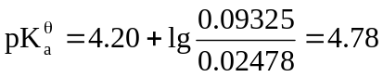
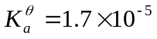
或者：
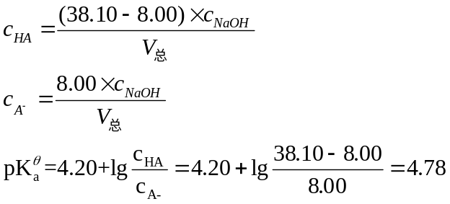
（3）化学计量点时
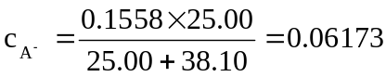mol·dm⁻³
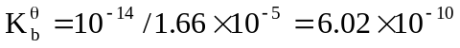
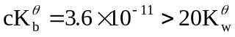，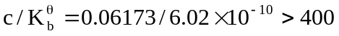
mol·dm⁻³
pOH=5.21 pH=8.78

10.解答：
因为 V₂>2V₁ 所以该溶液由H₃PO₄和NaH₂PO₄构成
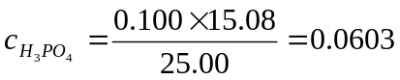 mol·dm⁻³
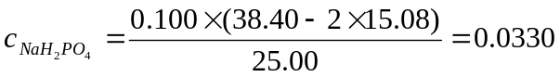 mol·dm⁻³
11.解答：pH=5.3
不可选用甲基橙（3.1~4.4）作指示剂，可以选甲基红（4.4~6.2）作指示剂。
12.解答：pH=14.00-5.36=8.6；可选用酚酞做指示剂。
13.解答：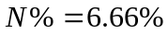
14.解答：c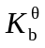<10⁻⁸ 所以不能直接滴定
15.解答： NaOH%=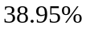 Na₂CO₃%=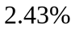

c_{HCl}=0.4852×2×1000÷381.4÷24.37=0.1044mol.dm⁻³
NaOH%=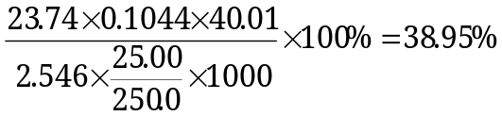
Na₂CO₃%=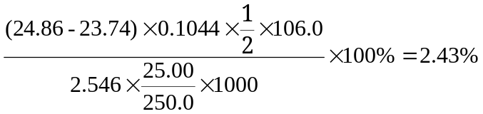

16.解答：（1）pH相同，但浓度不同，用同浓度的NaOH标准溶液滴定消耗的体积不同。消 耗NaOH溶液最少的是nitric acid，最多的是Hydrochloric acid，第二多的是Formic acid。
（2）nitric acid> Formic acid> Hydrochloric acid
（3）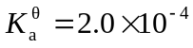 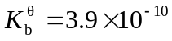
17.解答：pH=6.04

